|  |  |
| --- | --- |
| PUNTAJE IDEAL | 37puntos |
| PUNTAJE OBTENIDO |  |
| NOTA |  |



Escuela Particular Las Naciones Nº1973

Avenida Las Naciones 800 Maipú

RBD : 25808-3 Fono: 7712401

[Escuelalasnaciones1973@hotmail.com](mailto:Escuelalasnaciones1973@hotmail.com)

**PRUEBA DE UNIDAD 1**

**Historia y Geografía, Ciencias Sociales**

**5° BÁSICO**

**Nombre: ______________________________________________________________Fecha:_______________________**

|  |  |  |  |  |  |  |  |  |
| --- | --- | --- | --- | --- | --- | --- | --- | --- |
|  |  |  |  |  |  |  |  |  |

**Rut:**

|  |
| --- |
| **Objetivo:** Reconocer y ubicar las zonas naturales de nuestro país, identificando cada una de sus características del clima, flora y fauna, comprendiendo además la importancia de los recursos naturales y las actividades económicas para el desarrollo nacional, construyendo su conocimiento, a través del dominio y manejo de la tecnología” |
| **Instrucciones:**   * Lee atentamente cada una de las preguntas. * Si tienes dudas con alguna pregunta, consulta a tu docente. * Utiliza lápiz pasta negro o azul. * Tienes **45** minutos para responder la evaluación. * Cuida tu ortografía, se descontará puntaje. |

**I-ÍTEM DE SELECCIÓN MÚLTIPLE:** Marca la alternativa correcta según corresponda**.** Cada respuesta correcta tiene el valor de *un punto*. (**Total 10 pts.).**

**1.- El relieve varía a lo largo del territorio chileno. ¿Cuál de las siguientes macroformas esté presente en todas las zonas naturales de Chile?**

1. Cordillera de la Costa.
2. Depresión Intermedia.
3. Cordillera de los Andes.
4. Planicies Litorales.

**2.- La vegetación de las distintas Zonas Naturales está adaptada para resistir las condiciones climáticas existentes. ¿Cuál es la principal característica de la vegetación del Norte Grande?**

1. Abundan los árboles frutales de gran tamaño.
2. Necesitan poca agua y tienen gran resistencia al sol.
3. Forman grandes bosques que reciben el nombre de selva.
4. Son distintos tipos de musgos que crecen a las orillas de los ríos.

**3.- Según la imagen se puede deducir que:**

1. Se describe perfil topográfico de la Zona Norte Grande.
2. Se describe perfil topográfico de la Zona Norte Chico.
3. La Cordillera de los Andes es más baja que la Cordillera de la Costa.
4. El Farellón Costero está ubicado Este de la Depresión Altiplánica.

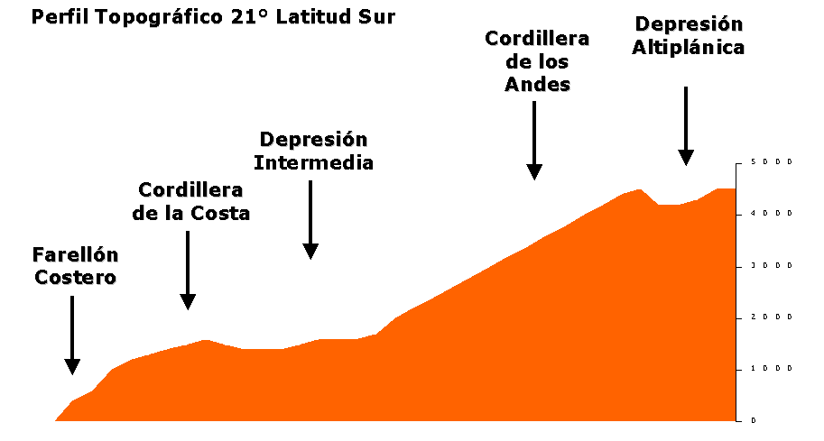

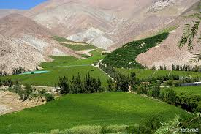**4.- Las características geográficas de cada zona natural son el resultado de una serie de factores. ¿Qué efecto tiene la presencia de cordones transversales en el Norte Chico según la siguiente fotografía?**

1. Aumentan el riesgo de erupciones volcánicas en esa zona.
2. Explican el aumento de las precipitaciones en esta zona del país.
3. Causan un aumento de la temperatura en la Depresión Intermedia.
4. Forman numerosos valles que permiten el desarrollo de la agricultura.

**5.- Los ríos más importantes de los valles transversales, que nacen en el sector andino y poseen un caudal permanente por efecto de las lluvias y los deshielos originados en la alta cordillera, son:**

1. Huasco, Llanquihue y Elqui.
2. Huasco, Copiapó, Elqui y Limarí.
3. Copiapó, Todos los Santos y Elqui.
4. Todas las anteriores.

**6.- ¿Cuáles son los cuatro relieves característicos de nuestro país? En orden.**

1. Cordillera de los andes, depresión intermedia, cordillera de la costa, planicie litoral.
2. Depresión intermedia, cordillera de la costa, planicie litoral, cordillera de los andes
3. Planicies litorales, cordillera de los andes, depresión intermedia, cordillera de la costa
4. Cordillera de la Costa, cordillera de los andes, depresión intermedia, planicie litoral.

**7. El clima templado lluvioso, se encuentra en la Zona:**

1. Z. Norte Grande
2. Z. Sur
3. Z. Central
4. Z. Austral

**8.- La Zona Sur se caracteriza por tener:**

1. a.- Desierto y mucha vegetación.
2. b.- El Altiplano y la Cordillera de la Costa.
3. c.- Volcanes, bosques y lluvia.
4. d.- la concentración de población más grande del país.

**9.- ¿ Con qué zonas geograficas del pais vilculas la vegetacion que aparece en las imágenes?**

1. 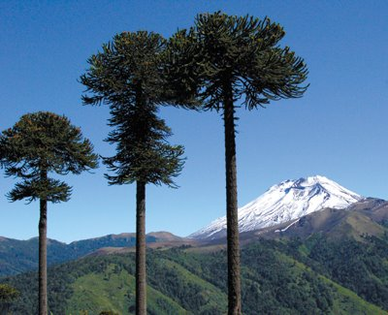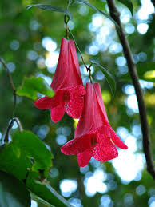Zona Norte Grande.
2. Zona Norte Chico.
3. Zona Central.
4. Zona Sur.

**10.- ¿Cuál es el nombre de las zonas de Chile?**

1. Zona Norte-Zona Centro-Zona Sur- Zona Austral.
2. Zona Cálida-Zona Templada-Zona Fría-Zona Mediterránea.
3. Zona Norte – Zona Tropical- Zona Fría- Zona Centro
4. Ninguna es correcta

**II-ÍTEM DE VERDADERO O FALSO:** Lee atentamente y escribe V si es verdadera y F si es falsa, según corresponda. Cada respuesta correcta tiene el valor de *un punto*. (**Total 10 pts.)**

1.- _________ Los paisajes de Chile son iguales en todas las zonas naturales.  
2.- _________ La Cordillera de los Andes es un cordón montañoso que recorre Chile.  
3.-_________ El clima en la zona norte es lluvioso.  
4.-_________ El desierto de Atacama se encuentra ubicado en la zona norte.  
5.-_________ Chile de acuerdo a sus paisajes se divide en dos zonas naturales.  
6.-_________ La Cordillera de la Costa es más baja que la Cordillera de los Andes.  
7.-_________ En la Zona Norte Chico encontramos el Territorio Antártico Chileno.

8.-_________El Norte GrandeAbarca las regiones de Arica Parinacota, Tarapacá y Antofagasta.

9.- ________ La Zona Norte Chico geográficamente es el área más seca y árida del país. Las principales ciudades son Arica, Iquique y Antofagasta.

10.- _______ Nuestro desierto de Atacama es el más árido del mundo. Y se ubica en el norte grande de nuestro país.

**III.-ÍTEM COMPLETACIÓN:** Lee cada definición, complétala con la palabra, que aparece en el recuadro. Cada respuesta correcta tiene el valor de *un punto*. (**Total 4pts.)**

Cordillera de la costa, cordillera de los andes, planicie litoral, depresión intermedia.

Definición Relieve

Es un cordón montañoso que está presente a los largo de Chile y que posee muchos volcanes, varios de ellos activos. Su altura disminuye de norte a sur.

Es la zona entre el mar y la Cordillera de la Costa. Su ancho varía a lo largo del país.

Se localiza paralela a la cordillera de los Andes, pero es mucho más baja y sin volcanes.

Es un extenso relieve bajo, situado entre la Cordillera de los Andes y la Cordillera de la Costa. Sus fértiles tierras permiten el desarrollo de actividades como la agricultura. Es la zona más poblada del país.

finición Relieve

Es un cordón montañoso que está presente a los largo de Chile y que posee muchos volcanes, varios de ellos activos. Su altura disminuye de norte a sur.

Es la zona entre el mar y la Cordillera de la Costa. Su ancho varía a lo largo del país.

Se localiza paralela a la cordillera de los Andes, pero es mucho más baja y sin volcanes.

Es un extenso relieve bajo, situado entre la Cordillera de los Andes y la Cordillera de la Costa. Sus fértiles tierras permiten el desarrollo de actividades como la agricultura. Es la zona más poblada del país.

|  |  |
| --- | --- |
| **Definición** | **Relieve** |
| Es un cordón montañoso que está presente al largo de Chile y que posee muchos volcanes, varios de ellos activos. Su altura disminuye de norte a sur. |  |
| Es la zona entre el mar y la Cordillera de la Costa. Su ancho varía a lo largo del país. |  |
| Se localiza paralela a la cordillera de los Andes, pero es mucho más baja y sin volcanes. |  |
| Es un extenso relieve bajo, situado entre la Cordillera de los Andes y la Cordillera de la Costa. Sus fértiles tierras permiten el desarrollo de actividades como la agricultura. Es la zona más poblada del país. |  |

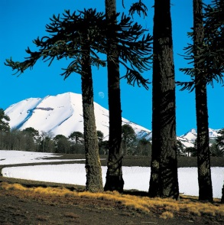**IV.-ÍTEM TÉRMINOS PAREADOS:** Identifique el nombre y la ubicación de las zonas naturales de Chile en el mapa, además relaciona la imagen con un número correspondiente a cada zona Cada respuesta correcta tiene el valor de *un punto*. (**Total 10 pts.)**

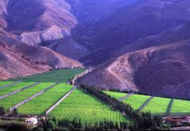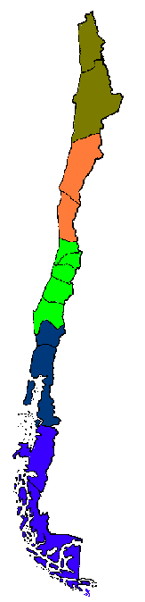

1

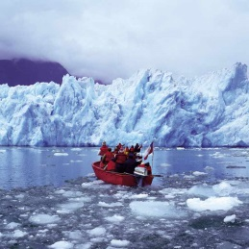2

***3***

***4***

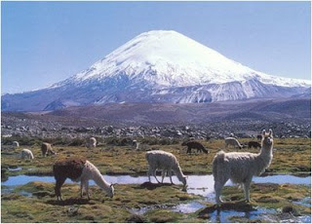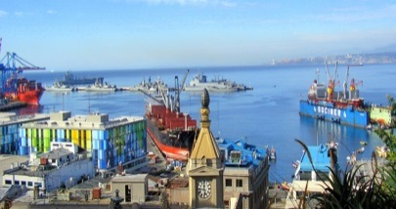

***5***

**IV.- ÍTEM: DESARROLLO:** Lea y responde las siguientes preguntas: Cada respuesta correcta tiene el valor de *un punto*. (**Total 3 pts.)**

**La cordillera de los Andes**

El relieve es la forma que tiene la superficie de la Tierra en relación con sus alturas, por ejemplo, si es un terreno plano o con alturas como cerros o montañas. El elemento más característico del relieve chileno es la cordillera de los Andes. Es una cadena de montañas que recorre el país de norte a sur en el lado este y que marca el límite con Argentina. Es la segunda cordillera más alta del mundo. Esta cordillera cambia a lo largo de Chile: en la Zona Norte es muy alta y va bajando su altura hacia el sur, y se caracteriza por poseer muchos volcanes.

La cordillera de los Andes es de gran importancia para Chile debido a que:

• Es una fuente de agua. • Contiene gran cantidad de minerales, por ejemplo, el cobre. • Es un lugar turístico.

1.- ¿Cuál es el elemento más característico del relieve chileno?

______________________________________________________________________________________________

2.- ¿Cómo es la cordillera de los Andes a lo largo de Chile?

____________________________________________________________________________________________________________________________________________________________________________________________________

3.- La cordillera de los Andes es de gran importancia para Chile debido a que:

____________________________________________________________________________________________________________________________________________________________________________________________________